

**Павлодар облысы әкімдігінің су ресурстары, орман шаруашылығы және жануарлар әлемі саласындағы кейбір қаулыларына өзгерістер енгізу туралы**

***Күшін жойған***

Павлодар облыстық әкімдігінің 2015 жылғы 03 қарашадағы № 309/11 қаулысы. Павлодар облысының Әділет департаментінде 2015 жылғы 09 желтоқсанда № 4833 болып тіркелді. Күші жойылды - Павлодар облысы әкімдігінің 2021 жылғы 25 қаңтардағы № 30/1 (алғашқы ресми жарияланған күнінен кейін күнтізбелік он күн өткен соң қолданысқа енгізіледі) қаулысымен

      Ескерту. Күші жойылды - Павлодар облысы әкімдігінің 25.01.2021 № 30/1 (алғашқы ресми жарияланған күнінен кейін күнтізбелік он күн өткен соң қолданысқа енгізіледі) қаулысымен.

      Қазақстан Республикасының 2013 жылғы 15 сәуірдегі "Мемлекеттік көрсетілетін қызметтер туралы" Заңының 16-бабы 3-тармағына сәйкес Павлодар облысының әкімдігі **ҚАУЛЫ ЕТЕДІ:**

      1. Павлодар облысы әкімдігінің 2015 жылғы 28 мамырдағы "Орман шаруашылығы және жануарлар әлемі саласындағы мемлекеттік көрсетілетін қызметтер регламенттерін бекіту туралы" № 152/5 қаулысына (Нормативтік құқықтық актілерді мемлекеттік тіркеу тізілімінде № 4586 болып тіркелген, 2015 жылғы 24 шілдеде "Регион.kz" газетінде жарияланған) келесі өзгерістер енгізілсін:

      көрсетілген қаулымен бекітілген "Ағаш кесу және орман билетін беру" мемлекеттік көрсетілетін қызмет регламенті осы қаулының 1-қосымшасына сәйкес жаңа редакцияда жазылсын;

      көрсетілген қаулымен бекітілген "Мемлекеттік орман қоры учаскелерінде ұзақ мерзімді орман пайдалану шартын мемлекеттік тіркеу" мемлекеттік көрсетілетін қызмет регламенті осы қаулының 2-қосымшасына сәйкес жаңа редакцияда жазылсын.

      2. Павлодар облысы әкімдігінің 2015 жылғы 2 маусымдағы "Жерүсті су объектілері жоқ, бірақ ауызсу сапасындағы жерасты суларының жеткілікті қоры бар аумақтарда ауызсу және шаруашылық-тұрмыстық сумен жабдықтауға байланысы жоқ мақсаттар үшін ауызсу сапасындағы жерасты суларын пайдалануға рұқсат беру", "Су объектілерін конкурстық негізде оқшауланған немесе бірлесіп пайдалануға беру" мемлекеттік көрсетілетін қызметтер регламенттерін бекіту туралы" № 164/6 қаулысына (Нормативтік құқықтық актілерді мемлекеттік тіркеу тізілімінде № 4577 болып тіркелген, 2015 жылғы 18 шілдеде "Сарыарқа самалы", "Звезда Прииртышья" газеттерінде жарияланған) келесі өзгеріс енгізілсін:

      көрсетілген қаулымен бекітілген "Су объектілерін конкурстық негізде оқшауланған немесе бірлесіп пайдалануға беру" мемлекеттік көрсетілетін қызмет регламенті осы қаулының 3-қосымшасына сәйкес жаңа редакцияда жазылсын.

      3. "Павлодар облысының жер қойнауын пайдалану, қоршаған орта және су ресурстары басқармасы" мемлекеттік мекемесі заңнамамен белгіленген тәртіпте:

      осы қаулының аумақтық әділет органында мемлекеттік тіркелуін;

      осы қаулы аумақтық әділет органында мемлекеттік тіркелгеннен кейін он күнтізбелік күн ішінде бұқаралық ақпарат құралдарында және "Әділет" ақпараттық-құқықтық жүйесінде ресми жариялауға жіберілуін;

      осы қаулыны Павлодар облысының интернет-ресурсында орналастыруды қамтамасыз етсін.

      4. Осы қаулының орындалуын бақылау облыс әкімінің орынбасары Н. К. Әшімбетовке жүктелсін.  
      5. Осы қаулы алғаш ресми жарияланған күнінен кейін он күнтізбелік күн өткен соң қолданысқа енгізіледі.

|  |  |
| --- | --- |
| *Облыс әкімі* | *Қ. Бозымбаев* |

|  |  |
| --- | --- |
|  | Павлодар облысы әкімдігінің 2015 жылғы "3" қарашадағы № 309/11 қаулысына 1-қосымша |
|  | Павлодар облысы әкімдігінің 2015 жылғы "28" мамырдағы № 152/5 қаулысымен бекітілді |

**"Ағаш кесу және орман билетін беру"**  
**мемлекеттік көрсетілетін қызмет регламенті**

**1. Жалпы ережелер**

      1. "Ағаш кесу және орман билетін беру" мемлекеттік көрсетілетін қызметін (бұдан әрі – мемлекеттік көрсетілетін қызмет) мемлекеттік орман иеленушілері (бұдан әрі – көрсетілетін қызметті беруші) көрсетеді.

      Өтінішті қабылдау және мемлекеттік қызметті көрсету нәтижесін беру көрсетілетін қызметті берушінің кеңсесі арқылы жүзеге асырылады.

      2. Мемлекеттік қызметті көрсету нысаны: электрондық (ішінара автоматтандырылған) немесе қағаз түрінде.

      3. Мемлекеттік қызметті көрсету нәтижесі – қағаз түрінде ағаш кесу және (немесе) орман билетін беру.

      Мемлекеттік қызметті көрсету нәтижесін беру нысаны: қағаз түрінде.

**2. Мемлекеттік қызмет көрсету процесінде көрсетілетін**  
**қызметті берушінің құрылымдық бөлімшелерінің**  
**(қызметкерлерінің) іс-қимыл тәртібін сипаттау**

      4. Мемлекеттік қызметті көрсету бойынша рәсімді (іс-қимылды) бастау үшін Қазақстан Республикасы Ауыл шаруашылығы министрінің 2015 жылғы 6 мамырдағы № 18-1/415 бұйрығымен бекітілген "Ағаш кесу және орман билетін беру туралы" мемлекеттік көрсетілетін қызмет стандартының (бұдан әрі – Стандарт) қосымшасына сәйкес нысан бойынша өтініштің болуы негіз болып табылады.

      5. Мемлекеттік қызметті көрсету процесінің құрамына кіретін әрбір рәсімнің (іс-қимылдың) мазмұны, орындау ұзақтылығы:

      1) келіп түскен құжаттардың көрсетілетін қызметті берушінің кеңсе маманымен қабылдануы және тіркелуі және мекеме директорының қарауына жіберілуі (20 (жиырма) минут ішінде);

      2) мекеме директорының бұрыштаманы қоюы және құрылымдық бөлімшенің жауапты орындаушысына жолдау (30 (отыз) минут ішінде);

      3) жауапты орындаушының ұсынылған құжаттардың толық болуын және заңнама талаптарына сәйкестігін қарауы, ағаш кесу және (немесе) орман билетін жазуы (2 (екі) жұмыс күні ішінде).

      Орман шаруашылығы саласындағы уәкілетті органның ведомствосы бекіткен сүрек дайындау көлемінің, Қазақстан Республикасы Орман кодексінің 13-бабының 1-тармағының 18-20) тармақшасына сәйкес орман иеленушімен келісімделген кеспеағаштарды игерудің технологиялық карталарының болмауы анықталған жағдайда қызметті беруші өтінішті қараудан дәлелді бас тарту береді.

      4) мекеме директорының ағаш кесу және (немесе) орман билетін немесе өтінішті қараудан дәлелді бас тартуды қарауы (30 (отыз) минут ішінде);

      5) көрсетілетін қызметті берушінің кеңсе маманының ағаш кесу және (немесе) орман билетін немесе дәлелді бас тартуды беруі (20 (жиырма) минут ішінде).

      6. Мемлекеттік қызметті көрсетудің рәсімнің (іс-қимылдың) нәтижесі ағаш кесу және (немесе) орман билетін беру болып табылады.

**3. Мемлекеттік қызметті көрсету процесінде көрсетілетін**  
**қызметті берушінің құрылымдық бөлімшелерінің**  
**(қызметкерлерінің) өзара іс-қимыл тәртібін сипаттау**

      7. Мемлекеттік қызметті көрсету процесіне қатысатын көрсетілетін қызметті берушінің құрылымдық бөлімшелерінің (қызметкерлерінің) тізбесі:

      1) көрсетілетін қызметті берушінің кеңсе маманы;

      2) мекеме директоры;

      3) жауапты орындаушы.

      8. Әрбір рәсімнің (іс-қимылдың) орындалу мерзімін көрсетумен құрылымдық бөлімшелерінің (қызметкерлерінің) арасындағы рәсімнің (іс-қимылдың) реттілігін сипаттау осы регламенттің қосымшасына сәйкес мемлекеттік қызметті көрсетудің бизнес-процестерінің анықтамалығында келтірілген.

**4. Мемлекеттік қызметті көрсету процесінде халыққа**  
**қызмет көрсету орталығымен және (немесе) өзге де көрсетілетін**  
**қызметті берушілермен өзара іс-қимыл тәртібін, сондай-ақ**  
**ақпараттық жүйелерді пайдалану тәртібін сипаттау**

      9. Мемлекеттік көрсетілетін қызмет "Халыққа қызмет көрсету орталығы" шаруашылық жүргізу құқығындағы республикалық мемлекеттік кәсіпорнының Павлодар облысы бойынша филиалы және "электрондық үкімет" веб-порталы арқылы көрсетілмейді.

      Берілген рұқсаттар туралы мәліметтер "Е-лицензиялау" мемлекеттік деректер базасы" ақпараттық жүйесіне енгізіледі.

|  |  |
| --- | --- |
|  | "Ағаш кесу және орман билетін беру" мемлекеттік көрсетілетін қызмет регламентіне қосымша |

**"Ағаш кесу және орман билетін беру" мемлекеттік**  
**қызметті көрсетудің бизнес-процестерінің анықтамалығы**

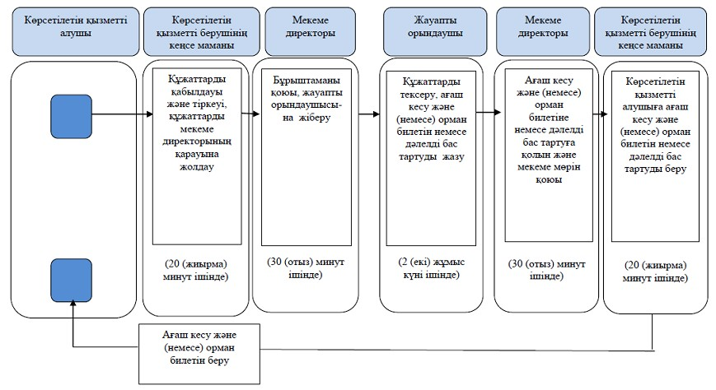

**Шартты белгілер:**

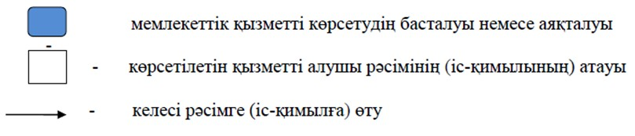

|  |  |
| --- | --- |
|  | Павлодар облысы әкімдігінің 2015 жылғы "3" қарашадағы № 309/11 қаулысына 2-қосымша |
|  | Павлодар облысы әкімдігінің 2015 жылғы "28" мамырдағы № 152/5 қаулысымен бекітілді |

**"Мемлекеттік орман қоры учаскелерінде ұзақ мерзімді**  
**орман пайдалану шартын мемлекеттік тіркеу"**  
**мемлекеттік көрсетілетін қызмет регламенті**

**1. Жалпы ережелер**

      1. "Мемлекеттік орман қоры учаскелерінде ұзақ мерзімді орман пайдалану шартын мемлекеттік тіркеу" мемлекеттік көрсетілетін қызметін (бұдан әрі – мемлекеттік көрсетілетін қызмет) "Павлодар облысының жер қойнауын пайдалану, қоршаған орта және су ресурстары басқармасы" мемлекеттік мекемесі (бұдан әрі – көрсетілетін қызметті беруші) көрсетеді.

      Өтініштерді қабылдау және мемлекеттік көрсетілетін қызметті көрсету нәтижесін беру:

      1) көрсетілетін қызметті берушінің кеңсесі;

      2) www.еgov.kz, www.elicense.kz "электрондық үкімет" веб-порталы (бұдан әрі – портал) арқылы жүзеге асырылады.

      2. Мемлекеттік қызметті көрсету нысаны: электрондық (ішінара автоматтандырылған) немесе қағаз түрінде.

      3. Мемлекеттік қызметті көрсету нәтижесі – мемлекеттік орман қоры учаскелерінде ұзақ мерзімді орман пайдалану шартын мемлекеттік тіркеу.

      Мемлекеттік қызметті көрсету нәтижесін беру нысаны: электрондық түрде.

      Порталда мемлекеттік қызметті көрсету нәтижесі шартта мөр басу үшін орын мен күні көрсетіліп, көрсетілетін қызметті берушінің уәкілетті тұлғасының электрондық цифрлық қолтаңбасы (бұдан әрі – ЭЦҚ) қойылған мемлекеттік орман қоры учаскелерінде ұзақ мерзімді орман пайдалану шартын мемлекеттік тіркеу туралы хабарлама нысанында көрсетілетін қызметті алушының "жеке кабинетіне" жіберіледі.

      Көрсетілетін қызметті алушы мемлекеттік қызметті көрсету нәтижесін алуға қағаз түрінде жүгінген жағдайда мемлекеттік қызметті көрсету нәтижесі электрондық нысан түрінде ресімделеді, қағазға басылады және көрсетілетін қызметті берушінің мөрімен және оның басшысының қолтаңбасымен куәландырылады.

**2. Мемлекеттік қызметті көрсету процесінде көрсетілетін**  
**қызметті берушінің құрылымдық бөлімшелерінің**  
**(қызметкерлерінің) іс-қимыл тәртібін сипаттау**

      4. Мемлекеттік қызметті көрсету бойынша рәсімді (іс-қимылды) бастау үшін Ауыл шаруашылығы министрінің 2015 жылғы 6 мамырдағы № 18-1/415 бұйрығымен бекітілген "Мемлекеттік орман қоры учаскелерінде ұзақ мерзімді орман пайдалану шартын мемлекеттік тіркеу" мемлекеттік көрсетілетін қызмет стандартының (бұдан әрі – Стандарт) қосымшасына сәйкес нысан бойынша өтініш және Стандарттың 9-тармағында көрсетілген құжаттар топтамасы негіз болып табылады.

      5. Мемлекеттік қызметті көрсету процесінің құрамына кіретін әрбір рәсімнің (іс-қимылдың) мазмұны, орындау ұзақтылығы:

      1) келіп түскен құжаттардың көрсетілетін қызметті берушінің кеңсе маманымен қабылдануы және тіркелуі және көрсетілетін қызметті берушінің басшысының қарауына жіберу (20 минут (жиырма) ішінде);

      2) көрсетілетін қызметті беруші басшысының бұрыштаманы қоюы және қабылданған құжаттарды қарау үшін жауапты орындаушыға жіберуі (30 (отыз) минут ішінде);

      3) жауапты орындаушының ұсынылған құжаттардың толық болуын және заңнама талаптарына сәйкестігін қарауы, мемлекетік орман қоры учаскелерінде ұзақ мерзімді орман пайдалану шартын тіркеу (1 (бір) жұмыс күні ішінде);

      4) көрсетілетін қызметті беруші басшысының мемлекетік орман қоры учаскелерінде ұзақ мерзімді орман пайдалану шартын тіркеу жөнінде хабарландыруға қол қоюы (30 (отыз) минут ішінде);

      5) көрсетілетін қызметті берушінің кеңсе маманының көрсетілетін қызметті алушыға мемлекеттік қызметті көрсету нәтижесін жолдау (10 (он) минут ішінде).

      6. Мемлекеттік қызметті көрсетудің рәсімдің (іс-қимылдың) нәтижесі мемлекеттік орман қоры учаскелерінде ұзақ мерзімді орман пайдалану шартын мемлекеттік тіркеу болып табылады.

**3. Мемлекеттік қызметті көрсету процесінде көрсетілетін**  
**қызметті берушінің құрылымдық бөлімшелерінің**  
**(қызметкерлерінің) өзара іс-қимыл тәртібін сипаттау**

      7. Мемлекеттік қызметті көрсету процесіне қатысатын көрсетілетін қызметті берушінің құрылымдық бөлімшелерінің (қызметкерлерінің) тізбесі:

      1) көрсетілетін қызметті берушінің кеңсе маманы;

      2) көрсетілетін қызметті берушінің басшысы;

      3) жауапты орындаушы.

      8. Әрбір рәсімнің (іс-қимылдың) орындалу мерзімін көрсетумен құрылымдық бөлімшелерінің (қызметкерлерінің) арасындағы рәсімнің (іс-қимылдың) реттілігін сипаттау осы регламенттің 1-қосымшасында келтірілген.

**4. Мемлекеттік қызметті көрсету процесінде халыққа**  
**қызмет көрсету орталығымен және (немесе) өзге де көрсетілетін**  
**қызметті берушілермен өзара іс-қимыл тәртібін, сондай-ақ**  
**ақпараттық жүйелерді пайдалану тәртібін сипаттау**

      9. Мемлекеттік көрсетілетін қызмет "Халыққа қызмет көрсету орталығы" шаруашылық жүргізу құқығындағы республикалық мемлекеттік кәсіпорнының Павлодар облысы бойынша филиалы арқылы көрсетілмейді.

      10. Мемлекеттік қызмет портал арқылы көрсетілген кезде көрсетілетін қызметті беруші мен көрсетілетін қызметті алушының жүгіну тәртібі мен рәсімдер (іс-қимылдар) реттілігінің сипаттамасы:

      1) көрсетілетін қызметті алушы компьютерінің интернет-браузерінде сақталған өзінің ЭЦҚ тіркеу куәлігінің көмегімен порталда тіркеуді жүзеге асырады (порталда тіркелмеген қызметті алушы үшін жүзеге асырылады);

      2) 1-процесс – көрсетілетін қызметті алушының ЭЦҚ тіркеу куәлігін компьютерінің интернет-браузеріне бекітуі, мемлекеттік қызметті алу үшін көрсетілетін қызметті алушының порталда парольді енгізуі (авторизациялау процесі);

      3) 1-шарт – ЖСН/БСН және пароль арқылы тіркелген көрсетілетін қызметті алушы туралы деректердің дұрыстығын порталда тексеру;

      4) 2-процесс – көрсетілетін қызметті алушының деректерінде бұзушылықтардың болуына байланысты порталда авторизациялаудан бас тарту туралы хабарламаны қалыптастыру;

      5) 3-процесс – осы регламентте көрсетілген көрсетілетін қызметті алушының қызметті таңдауы, экранға қызмет көрсету үшін сұрау салу нысанын шығару және оның құрылымы мен форматтық талаптарын ескере отырып, сұрау салу нысанына қажетті құжаттардың көшірмелерін электрондық түрде бекіте отырып, көрсетілетін қызметті алушының нысанды толтыруы (деректерді енгізуі);

      6) 4-процесс – көрсетілетін қызметті алушының сұрауды куәландыруы (қол қоюы) үшін ЭЦҚ тіркеу куәлігін таңдауы;

      7) 2-шарт – порталда ЭЦҚ тіркеу куәлігінің әрекет ету мерзімін және қайтарып алынған (күші жойылған) тіркеу куәліктерінің тізімінде болмауын, сондай-ақ сұрау салудағы көрсетілген ЖСН/БСН және ЭЦҚ тіркеу куәлігінде көрсетілген ЖСН/БСН арасындағы сәйкестендіру деректерінің сәйкес келуін тексеру;

      8) 5-процесс – көрсетілетін қызметті алушының ЭЦҚ түпнұсқалығының расталмауына байланысты сұрау салынатын қызметтен бас тарту туралы хабарламаны қалыптастыру;

      9) 6-процесс – көрсетілетін қызметті алушының ЭЦҚ көмегімен қызмет көрсетуге сұрау салудың толтырылған нысанын (енгізілген деректерді) растауы (қол қоюы);

      10) 7-процесс – "Е-лицензиялау" мемлекеттік деректер базасы" ақпараттық жүйесіне (бұдан әрі – "Е-лицензиялау" МДБ АЖ) электрондық құжатты (қызметті алушының сұрау салуын) тіркеу;

      11) 3-шарт – көрсетілетін қызметті берушінің Стандартта көрсетілген, қоса берілген көрсетілетін қызметті алушы құжаттарының қызмет көрсету негіздеріне сәйкестігін тексеруі (өңдеуі);

      12) 8-процесс – көрсетілетін қызметті алушының құжаттарында бұзушылықтардың болуына байланысты сұрау салынған қызметті көрсетуден бас тарту туралы хабарламаны қалыптастыру;

      13) 9-процесс – көрсетілетін қызметті алушының "Е-лицензиялау" МДБ АЖ-да қалыптастырған электрондық мемлекеттік қызмет нәтижесін алуы. Электрондық құжат көрсетілетін қызметті берушінің уәкілетті тұлғасының ЭЦҚ-сын пайдаланумен қалыптастырылады.

      Портал арқылы мемлекеттік қызметті көрсетуге қатысты ақпараттық жүйелердің функционалдық өзара іс-қимылының диаграммасы осы регламенттің 2-қосымшасында келтірілген.

      11. Мемлекеттік қызмет көрсетілетін қызметті беруші арқылы көрсетілген кезде көрсетілетін қызметті беруші мен көрсетілетін қызметті алушының жүгіну тәртібі мен рәсімдер (іс-қимылдар) реттілігін сипаттау:

      1) 1-процесс – мемлекеттік қызмет көрсету үшін көрсетілетін қызметті беруші қызметкерінің "Е-лицензиялау" МДБ АЖ-да логин мен парольді енгізуі (авторизациялау процесі);

      2) 1-шарт – логин және пароль арқылы "Е-лицензиялау" МДБ АЖ-да көрсетілетін қызметті берушінің тіркелген қызметкері туралы деректердің түпнұсқалығын тексеру;

      3) 2-процесс – көрсетілетін қызметті беруші қызметкерінің деректерінде бұзушылықтардың болуына байланысты "Е-лицензиялау" МДБ АЖ-да авторизациялаудан бас тарту туралы хабарламаны қалыптастыру;

      4) 3-процесс – көрсетілетін қызметті беруші қызметкерінің осы регламентте көрсетілген қызметті таңдауы, қызмет көрсету үшін сұрау салу нысанын экранға шығаруы және көрсетілетін қызметті беруші қызметкерінің көрсетілетін қызметті алушының деректерін енгізуі;

      5) 4-процесс – "Жеке тұлғалар" мемлекеттік деректер базасына/"Заңды тұлғалар" мемлекеттік деректер базасына (бұдан әрі – ЖТ МДБ/ЗТ МДБ) "электрондық-үкімет" шлюзі (бұдан әрі – ЭҮШ) арқылы көрсетілетін қызметті алушының деректері туралы сұрау салуды жолдау;

      6) 2-шарт – ЖТ МДБ/ЗТ МДБ-да көрсетілетін қызметті алушы деректерінің болуын тексеру;

      7) 5-процесс – ЖТ МДБ/ЗТ МДБ-да көрсетілетін қызметті алушы деректерінің болмауына байланысты деректерді алу мүмкін еместігі туралы хабарламаны қалыптастыру;

      8) 6-процесс – сұрау салу нысанын құжаттардың қағаз нысанында болуын белгілеу бөлігінде толтыру, көрсетілетін қызметті беруші қызметкерінің көрсетілетін қызметті алушы ұсынған қажетті құжаттарды сканерлеуі және оларды сұрау салу нысанына бекітуі;

      9) 7-процесс – "Е-лицензиялау" МДБ АЖ-да сұрау салуды тіркеу және "Е-лицензиялау" МДБ АЖ-да қызметті өңдеу;

      10) 3-шарт – көрсетілетін қызметті берушінің Стандартта көрсетілген, қоса берілген көрсетілетін қызметті алушы құжаттарының қызмет көрсету негіздеріне сәйкестігін тексеруі (өңдеуі);

      11) 8-процесс – көрсетілетін қызметті алушының құжаттарында бұзушылықтардың болуына байланысты сұратылған қызметті көрсетуден бас тарту туралы хабарламаны қалыптастыру;

      12) 9-процесс – көрсетілетін қызметті алушының "Е-лицензиялау" МДБ АЖ қалыптастырылған қызмет нәтижесін алуы. Электрондық құжат көрсетілетін қызмет берушінің уәкілетті тұлғасының ЭЦҚ-сын пайдаланумен қалыптастырылады.

      12. Мемлекеттік қызмет көрсету процесінде рәсімдердің (іс-қимылдардың), көрсетілетін қызметті берушінің құрылымдық бөлімшелерінің (қызметкерлерінің) өзара іс-қимылдарының толық сипаттамасы, сонымен қатар ақпараттық жүйелерді қолдану тәртібінің сипаттамасы осы регламенттің 3-қосымшасына сәйкес мемлекеттік қызмет көрсетудің бизнес-процестерінің анықтамалығында көрсетілген.

|  |  |
| --- | --- |
|  | "Мемлекеттік орман қоры учаскелерінде ұзақ мерзімді орман пайдалану шартын мемлекеттік тіркеу" мемлекеттік көрсетілетін қызмет регламентіне 1-қосымша |

**"Мемлекеттік орман қоры учаскелерінде ұзақ мерзімді**  
**орман пайдалану шартын мемлекеттік тіркеу" мемлекеттік**  
**қызметін көрсету процесінде құрылымдық бөлімшелер**  
**(қызметкерлер) арасындағы рәсімдер (іс-қимылдар) реттілігін сипаттау**

|  |  |  |  |  |  |
| --- | --- | --- | --- | --- | --- |
| Іс-қимылдың (жұмыс барысы, ағыны) № | 1 | 2 | 3 | 4 | 5 |
| Атауы | Көрсетілетін қызметті берушінің кеңсе маманы | Көрсетілетін қызметті берушінің басшысы | Жауапты орындаушы | Көрсетілетін қызметті берушінің басшысы | Көрсетілетін қызметті берушінің маманы |
| Іс-қимылдың (процесс, рәсім, операция) атауы және олардың сипаттамасы | Келіп түскен құжаттардың қабылдануы және тіркелуі және көрсетілетін қызметті берушінің басшысына жіберілуі | Бұрыштаманы қоюы және жауапты орындаушыға жіберу | Ұсынылған құжаттардың заңнама талаптарына сәйкестігін қарауы, мемлекеттік орман қоры учаскелерінде ұзақ мерзімді орман пайдалану шартын тіркеуі | Мемлекеттік орман қоры учаскелерінде ұзақ мерзімді орман пайдалану шартының тіркелуі жөнінде хабарландыруға қол қоюы | Көрсетілетін қызметті алушыға мемлекеттік қызметті көрсету нәтижесін жолдау |
| Аяқтау нысаны (мәліметтер, құжат, ұйымдастыру-өкімдік шешімдер) | Тіркелген өтініш | Бұрыштама | Шартты тіркеу | Қол қою, мөрмен растау | Хабарландыру |
| Орындау мерзімдері | 20 (жиырма) минут ішінде | 30 (отыз) минут ішінде | 1 (бір) жұмыс күні ішінде | 30 (отыз) минут ішінде | 10 (он) минут ішінде |
| 2 (екі) жұмыс күні ішінде | | | | |

|  |  |
| --- | --- |
|  | "Мемлекеттік орман қоры учаскелерінде ұзақ мерзімді орман пайдалану шартын мемлекеттік тіркеу" мемлекеттік көрсетілетін қызмет регламентіне 2-қосымша |

**Мемлекеттік көрсетілетін қызметті портал арқылы көрсету**  
**кезіндегі функционалдық өзара іс-қимылдың диаграммасы**

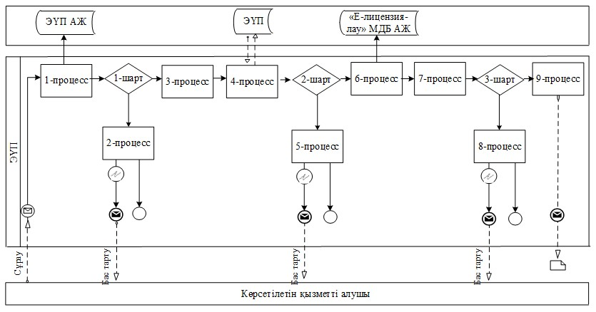

**Шартты белгілер:**

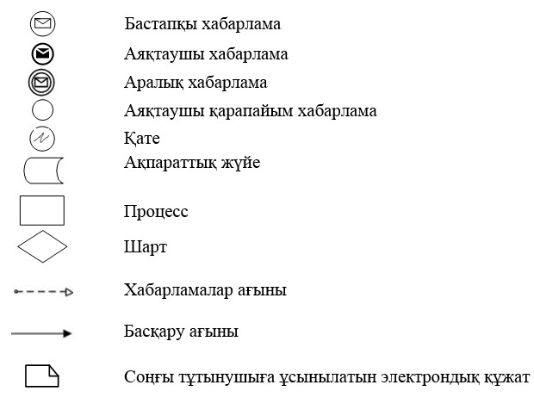

|  |  |
| --- | --- |
|  | "Мемлекеттік орман қоры учаскелерінде ұзақ мерзімді орман пайдалану шартын мемлекеттік тіркеу" мемлекеттік көрсетілетін қызмет регламентіне 3-қосымша |

**"Мемлекеттік орман қоры учаскелерінде ұзақ мерзімді**  
**орман пайдалану шартын мемлекеттік тіркеу" мемлекеттік**  
**қызмет көрсетудің бизнес-процестерінің анықтамалығы**

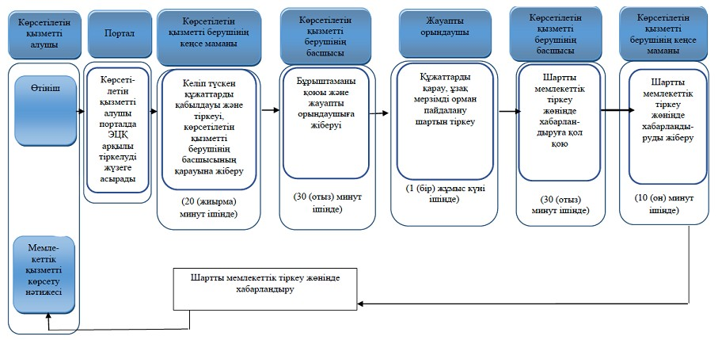

**Шартты белгілер:**

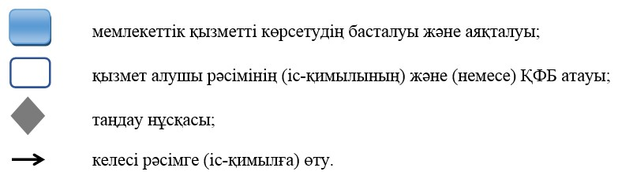

|  |  |
| --- | --- |
|  | Павлодар облысы әкімдігінің 2015 жылғы "03" қарашадағы №164/6 қаулысының 3-қосымшасы |
|  | Павлодар облысы әкімдігінің 2015 жылғы "02" маусымдағы №164/6 қаулысымен бекітілді |

**"Су объектілерін оқшауланған немесе бірлесіп пайдалануға конкурстық**  
**негізде беру" мемлекеттік көрсетілетін қызмет регламенті**

**1. Жалпы ережелер**

      1. "Су объектілерін конкурстық негізде оқшауланған немесе бірлесіп пайдалануға беру" мемлекеттік қызметін (бұдан әрі – мемлекеттік көрсетілетін қызмет) "Павлодар облысының жер қойнауын пайдалану, қоршаған орта және су ресурстары басқармасы" (бұдан әрі – көрсетілетін қызметті беруші) мемлекеттік мекемесінің атынан жергілікті атқарушы орган жүзеге асырады.

      Өтінішті қабылдау және мемлекеттік қызметті көрсету нәтижесін беру көрсетілетін қызметті берушінің кеңсесі арқылы жүзеге асырылады.

      2. Мемлекеттік қызметті көрсету нысаны: қағаз түрінде.

      3. Мемлекеттік қызметті көрсету нәтижесі – су объектісін оқшау немесе бірлесіп пайдалануға беру туралы облыстардың жергілікті атқарушы органдары шешімінің және (немесе) конкурс нәтижесі туралы конкурстық комиссияның хаттамасы негізінде берілген областардың жергілікті атқарушы органдары мен конкурстың жеңімпазы арасындағы су объектісін оқшау немесе бірлесіп пайдалануға беру туралы қағаз түріндегі шарт.

      Мемлекеттік қызметті көрсету нәтижесін беру нысаны: қағаз түрінде.

**2. Мемлекеттік қызмет көрсету процесінде көрсетілетін**  
**қызметті берушінің құрылымдық бөлімшелерінің**  
**(қызметкерлерінің) іс-қимыл тәртібін сипаттау**

      4. Көрсетілетін қызметті алушы жүгінген кезде мемлекеттік қызметті көрсету үшін Қазақстан Республикасы Ауыл шаруашылығы министрінің 2015 жылғы 6 мамырдағы № 19-1/422 бұйрығымен бекітілген "Су объектілерін конкурстық негізде оқшауланған немесе бірлесіп пайдалануға беру" мемлекеттік көрсетілетін қызмет стандартының 9-тармағында (бұдан әрі – стандарт) көзделген өтініш және құжаттама негіз болып табылады.

      5. Мемлекеттік қызмет көрсету процесінің құрамына кіретін әрбір рәсімнің (іс-қимылдың) мазмұны, орындалу ұзақтығы:

      1) көрсетілетін қызметті алушы берген конкурстық өтінімдерді көрсетілетін қызметті беруші кеңсесінің қабылдауы және тіркеуі. Орындау ұзақтығы –30 (отыз) минуттан аспайды;

      2) көрсетілетін қызметті берушінің конкурстық комиссиясымен конкурстық өтінімдерді қарау және конкурс жеңімпазын анықтау. Орындау ұзақтығы – 15 (он бес) жұмыс күні ішінде;

      3) көрсетілетін қызметті берушінің конкурстық комиссия хатшысымен конкурсқа қатысушыларға және облыстың жергілікті атқарушы органына (бұдан әрі – ЖАО) жіберу үшін конкурс қорытындылары туралы хаттаманы дайындауы. Орындау ұзақтығы – 5 (бес) жұмыс күні ішінде;

      4) ЖАО – ның қаулы жобасын келісімдеу туралы шешімді қабылдауы және оны әкімдік отырысына шығаруы. Орындау ұзақтығы – 15 (он бес) жұмыс күні ішінде;

      5) көрсетілетін қызметті берушінің кеңсесімен көрсетілетін қызметті алушыға шешімді беру. Орындау ұзақтығы – 30 (отыз) минуттан аспайды;

      6) көрсетілетін қызметті берушінің бөлім маманымен келісімшарт жобасын жасау. Орындау ұзақтығы – 3 (үш) жұмыс күні ішінде;

      7) көрсетілетін қызметті берушінің басшысы мен конкурс жеңімпазының арасында су объектісін оқшау немесе бірлесіп пайдалануға беру туралы келісімшартты жасау. Орындау ұзақтығы – 3 (үш) жұмыс күні ішінде.

      6. Мемлекеттік қызметті көрсету нәтижесі – су объектісін оқшау немесе бірлесіп пайдалануға беру туралы облыстардың жергілікті атқарушы органдары шешімінің және (немесе) конкурс нәтижесі туралы конкурстық комиссияның хаттамасы негізінде берілген областардың жергілікті атқарушы органдары мен конкурстың жеңімпазы арасындағы су объектісін оқшау немесе бірлесіп пайдалануға беру туралы қағаз түріндегі шарт.

**3. Мемлекеттік қызмет көрсету процесінде көрсетілетін**  
**қызметті берушінің құрылымдық бөлімшелерінің**  
**(қызметкерлерінің) өзара іс-қимыл тәртібін сипаттау**

      7. Мемлекеттік қызмет көрсету процесіне келесі бірліктер қатысады:

      1) көрсетілетін қызметті берушінің кеңсесі;

      2) көрсетілетін қызметті берушінің конкурстық комиссиясы;

      3) көрсетілетін қызметті берушінің конкурстық комиссия хатшысы;

      4) көрсетілетін қызметті берушінің басшысы;

      5) облыс әкімдігі;

      6) көрсетілетін қызметті берушінің бөлім маманы.

      8. Көрсетілетін қызметті берушінің құрылымдық бөлімшелері (қызметкерлері) арасындағы рәсімдер (іс-қимылдар) реттілігінің сипаттамасы, әрбір рәсімнің (іс-қимылдың) орындалу ұзақтығы осы регламенттің қосымшасына сәйкес мемлекеттік қызмет көрсетудің бизнес-процесстер анықтамалығында көрсетіледі.

**4. Мемлекеттік қызмет көрсету процесінде халыққа**  
**қызмет көрсету орталығымен өзара іс-қимыл тәртібін,**  
**сондай-ақ ақпараттық жүйелерді пайдалану тәртібін сипаттау**

      9. "Су объектілерін конкурстық негізде оқшауланған немесе бірлесіп пайдалануға беру" мемлекеттік көрсетілетін қызметі "Халыққа қызмет көрсету орталығы" шаруашылық жүргізу құқығындағы республикалық мемлекеттік кәсіпорнының Павлодар облысы бойынша филиалы және "электрондық үкімет" веб-порталы арқылы көрсетілмейді.

|  |  |
| --- | --- |
|  | "Су объектілерін оқшауланған немесе бірлесіп пайдалануға конкурстық негізде беру" мемлекеттік қызметінің қосымша |

**"Су объектілерін оқшауланған немесе бірлесіп пайдалануға**  
**конкурстық негізде беру" мемлекеттік қызмет**  
**көрсетудің бизнес-процестерінің анықтамалығы**

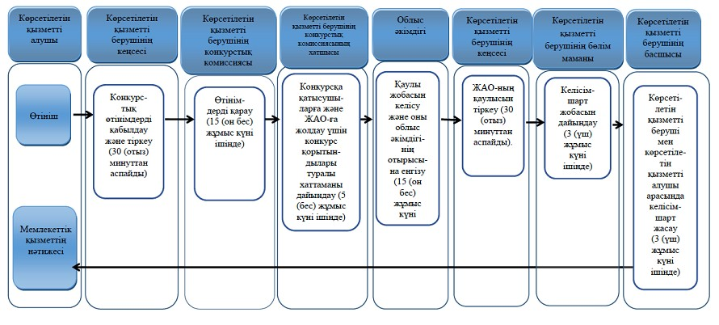

**Шартты белгілер:**

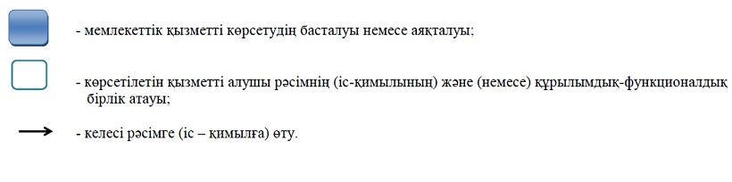

© 2012. Қазақстан Республикасы Әділет министрлігінің «Қазақстан Республикасының Заңнама және құқықтық ақпарат институты» ШЖҚ РМК